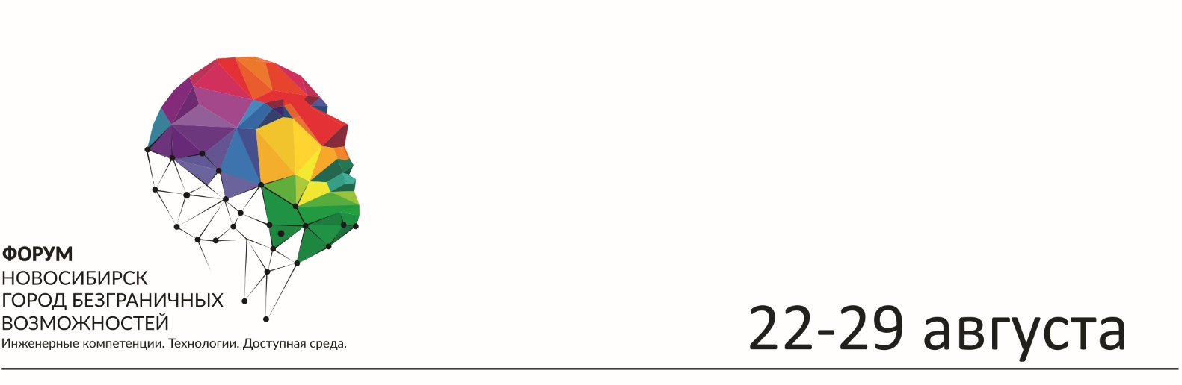
План мероприятий общегородского форума
«Новосибирск – город безграничных возможностей»
\Инженерные компетенции. Технологии. Доступная среда/
22-29 августа 2016 года
Дата,  время проведения | Формат мероприятия | Место проведения

Официальная часть форума
18.08.2016  11.00 – 12.00 | Пресс-конференция  организаторов общегородского форума  «Новосибирск – город безграничных возможностей» | ИТАР-ТАСС  (ул. Добролюбова, 2а)
24.08.2016  10.00 – 12.00 | Пленарное заседание «Формирование современной системы социализации инвалидов» | Камерный зал филармонии (Красный проспект, 32)
26.08.2016  18.00 – 20.00 | Неформальная встреча мэра города Новосибирска Локоть А. Е. с федеральными и региональными экспертами, руководителями бизнес-компаний | Кафе кинотеатра «Победа»
29.08.2016  11.00 – 13.00 | Итоговое пленарное заседание | Камерный зал филармонии (Красный проспект, 32)
29.08.2016 | Брифинг мэра города Новосибирска  Локоть А. Е. | Камерный зал филармонии (Красный проспект, 32)

Направление «Образование»
22.08.- 26.08. 2016 | Марафон консультаций «Профессионалы за доступную среду» - безвозмездное оказание профессиональной консультации специалистами (врачи, педагоги, юристы, психологи, социальные работники и т.д.) | Образовательные учреждения,  МБУ «КЦСОН»,  МП «НАС»  Площадка ЦНМТ  ПАО «Сбербанк»
22.08.- 26.08. 2016 | Форсайт для школьников  Форсайт школьников инженерных классов «Таланты НТИ для доступной среды» | Образовательные учреждения в районах и округе (по районам) города  (в соответствии с приложением 2)
22.08.2016  10.00 – 13.00 | Семинар «Психолого-педагогическое сопровождение образовательного процесса детей с ограниченными возможностями здоровья в соответствии с требованиями федерального государственного образовательного стандарта» | МКУ ДПО «ГЦОиЗ «Магистр» (ул. Шамшурина, 6)
24.08.2016  11.00 – 14.00 | Конференция  «Доступная образовательная среда» | Актовый зал ПАО «Сбербанк» (ул. Серебренни-ковская, 20а)
23- 26.08.2016  11.00 - 13.00 | Демонстрация полнокупольного фильма «Путешествие по планетам Солнечной Системы». Экскурсия на интерактивную выставку «Марс-2033» | МКУ ДО ДЮЦ «Планетарий»  (ул. Ключ-Камышенское Плато, 1/1)
26.08.2016  10.00 – 12.00 | Конференция для руководителей и педагогов образовательных учреждений «Образование НТИ. Ресурсы для Доступной среды» | МКУ ДО ДЮЦ «Планетарий»  (ул. Ключ-Камышенское Плато, 1/1)
Направление «Технологии и предпринимательство»
24.08.2016  13.00-18.00 | Форсайт-сессия «Доступный бизнес» | Государственное бюджетное учреждение культуры Новосибирской области «Новосибирская областная специальная библиотека для незрячих и слабовидящих», (ул. Крылова 15)
25.08.2016  9.00-9.15 | Посещение выставки мэром города Новосибирска | Инновационный медико-технологический центр (ИМТЦ)  (ул. Фрунзе, 19а)
25.08.2016  09.15 – 11.00 | Пленарное заседание «Новые технологии и стратегии – на пути к безбарьерному пространству» | Инновационный медико-технологический центр (ИМТЦ)  (ул. Фрунзе, 19а) Зал № 1
25.08.2016  11.30 – 16.00 | Конференция для бизнеса «Доступная среда - новая индустрия» | Инновационный медико-технологический центр (ИМТЦ)  (ул. Фрунзе, 19а) Зал № 1
26.08.2016  10.00-12.00 | Экспертная панель «Возможности промышленных предприятий для производства средств технической реабилитации и изделий медицинского назначения» | Инновационный медико-технологический центр (ИМТЦ)  (ул. Фрунзе, 19а) Зал № 2
26.08.2016  13.00 - 14.30 | Экспертная панель «Экспертный совет как инструмент реализации «доступной среды», регулирования качества ТСР и их доступности» | Инновационный медико-технологический центр (ИМТЦ)  (ул. Фрунзе, 19а) Зал № 2
25.08.2016  16.00 – 18.00  26.08.2016  10.00-16.00 | Форсайт-сессия для разработчиков и предпринимателей «Доступный бизнес: новая индустрия» | Инновационный медико-технологический центр (ИМТЦ)  (ул. Фрунзе, 19а) Зал № 1
25- 26.08.2016  10.00 – 18.00 | Выставка «Доступная среда и технические средства реабилитации» | Инновационный медико-технологический центр (ИМТЦ)  (ул. Фрунзе, 19а)
26.08.2016  16.00 – 17.00 | Официальное закрытие работы площадки  «Технологии и предпринимательство» | Инновационный медико-технологический центр (ИМТЦ)  (ул. Фрунзе, 19а) Зал № 1
Направление «Культура и спорт»
19.08.2016  11.00 – 15.00 | Праздник для детей с ОВЗ «Доброе сердце» | Ленинский район - ПКиО им. Кирова
22-27.08.2016  10.00 – 11.00 | Ежедневная зарядка на открытых площадках города | В соответствии с приложением 1
22.08.2016  По регистрации | Мастер – класс по написанию картины под руководством педагога школы искусств | Ресторан «Библиотека»  (ул. Советская, 20)
23.08.2016  По регистрации | Мастер-класс по приготовлению мороженого ресторатора Натальи Ильиной | Ресторан «Библиотека»  (ул. Советская, 20)
25.08.2016  12.00 – 14.00 | Спортивное многоборье «Жизнь в движении» | Стадион «Заря»  (ул. Спортивная, 2)
26.08.-27.08.2016  10.00 – 17.00 | Фестиваль этнических культур «Живая вода» | ПКиО «Заельцовский»  (ул. Парковая, 88)
27.08.2016  15.00 –18.00 | II фестиваль исторической реконструкции и боевого фехтования «Княжий двор» | ПКиО «Заельцовский»  (ул. Парковая, 88)
27.08.2016  11.00 – 13.00 | Фестиваль «Город мастеров» | ПКиО «Центральный»  (ул. Мичурина, 8)
27.08.2016  12.00 – 13.00 | Концертная программа «Навстречу мечте» | ПКиО «Центральный»  (ул. Мичурина, 8)
28.08.2016  18.30 – 20.00 | Гала-концерт фестиваля авторской песни «Песни нашего двора» | ПКиО «Центральный»  (ул. Мичурина, 8)
28.08.2016  14.00 – 17.00 | Регата «Ветер перемен» с Анатолием Куликом | Доступный пляж Бердского залива  (ул. Морская,3 г.Бердск)
Направление «Социальные практики»
19- 28.08.2016 | Профильная смена для детей-инвалидов | МАУ СОЦ «Территория Развития»
26.08.2016  14.00 – 16.00 | Интерактивная площадка «Инновационные формы работы организаций социального обслуживания населения» | МБУ «Комплексный центр социального обслуживания» Заельцовского района  (ул. 2-ая Союза Молодежи, 27а)
27.08.2016 | Круглый стол «Возможности социальной реабилитации и абилитации детей-инвалидов в оздоровительных центрах» | НГТУ  (пр. Карла Маркса, 20)
15- 28.08.2016 | Выездная программа для инженеров пенсионного возраста | МБУ «Центр «Обские зори»  (дачный поселок Мочище, ул. Микрорайон «Дом отдыха Мочище», д. 34)

Приложение 1
к Плану мероприятий общегородского форума
«Новосибирск – город безграничных возможностей»

План – график
проведения мероприятия «Ежедневная зарядка на открытых площадках города» общегородского форума «Новосибирск – город безграничных возможностей» \Инженерные компетенции. Технологии. Доступная среда/
22 - 29 августа 2016 года

Дата,  время проведения | Формат мероприятия | Место проведения
22.08.2016  10:00-11:00 | Зарядка на открытых площадках города | Дзержинский район, ПКиО «Березовая роща», ул. Планетная, 53, главная сцена
22.08.2016  10:00-11:00 | Зарядка на открытых площадках города | Октябрьский район, пл. Пименова (ГПНТБ), лестничный подиум
23.08.2016  11:00 -12:00 | Зарядка на открытых площадках города | Советский район, ПКиО «У моря обского», ул. Софийская, 15, главная сцена
24.08.2016  10:00-11:00 | Зарядка на открытых площадках города | Центральный округ, ПКиО «Центральный», Мичурина, 8, главная сцена
26.08.2016  11:00-12:00 | Зарядка на открытых площадках города | Калининский район, ПКиО «Сосновый Бор», ул. Учительская, 49, главная сцена
26.08.2016  11:00-12:00 | Зарядка на открытых площадках города | Кировский район ул. Аникина,2
27.08.2016  10:00 – 11:00 | Зарядка на открытых площадках города | Ленинский район ПКиО им. С.М. Кирова, ул. Станиславского, 1а, главная сцена

